Sikert sikerre halmoznak

Energiatudatos minősítést kapott a vásárhelyi iskola
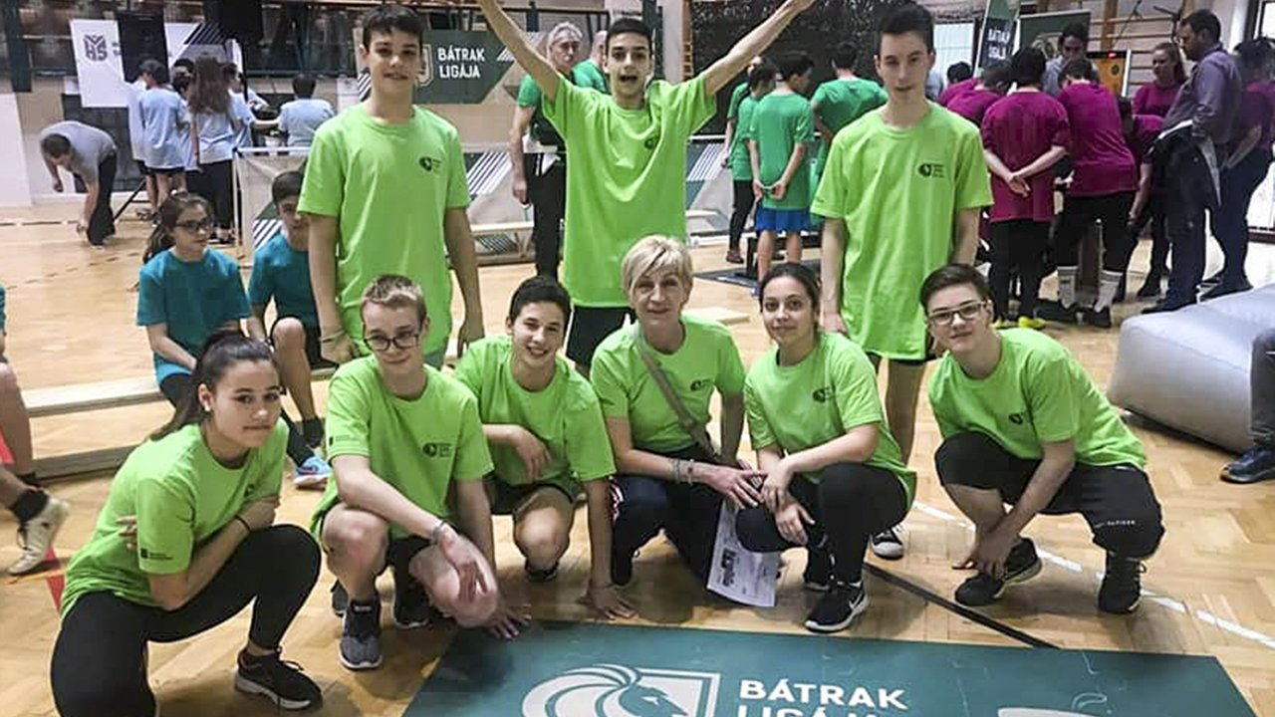

Imre Péter Délmagyarország

2019.03.13. 11:00
A vásárhelyi Szent István Általános Iskola a közelmúltban két sikert is elért: a Bátrak Ligája hétfői vetélkedőjében 4. lett csapata, a múlt héten pedig Energiatudatos Iskola minősítést szerzett az intézmény.
– Nagyszerű élményekkel tértünk haza Makóról, a Honvédelmi Sportszövetség által rendezett Bátrak Ligája, Rákóczi-kupa második fordulójáról, szeretnénk máskor is részt venni hasonló vetélkedőn – mondta Szöginé Kotormán Zsuzsanna, a vásárhelyi Szent István Általános Iskola testnevelője. Az első ilyen versenyt tavaly rendezték, és célja, hogy a versengéssel talpraesett, életrevaló fiatalokat neveljenek.
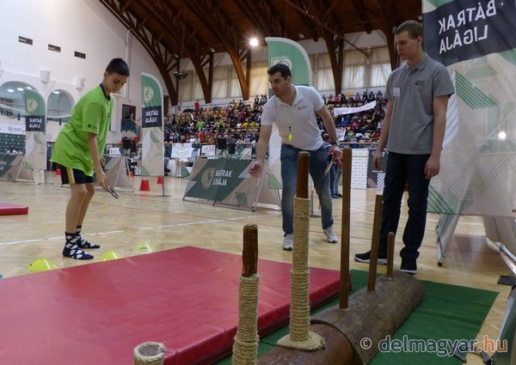
A suli Balogh Gergely, Balogh Krisztián, Markócs Tibor Armandó, Tóth Ákos, Szunyog Csaba, Kruzslicz Alex, Csáki Vivien, Kapocsi Kimberli összetételű csapata a 10 indulóból a 4. helyen végzett, amivel 500 ezer forint jutalom járt. A feladatok között, amelyben egyszerre 5 fiú és 1 lány vehetett részt, szerepelt például lövészet, villámtájékozódás, akadálypálya, mászófal, sor- és váltóverseny, íjászat és szellemi vetélkedő.
Utóbbi idén II. Rákóczi Ferenc fejedelemről szólt. A szervezés kitűnő volt, és a versenyeket nagyon élvezték a felsős diákok – említette még meg Szöginé Kotormán Zsuzsanna, aki azt is felvetette: a tanároknak, pedagógusoknak is rendezhetnének hasonló vetélkedőket.
A Szent István Általános Iskola más területen is rendre sikeres: a környezetvédelem, a környezettudatos nevelés, amely a tanrendbe illesztve szinte minden tanórán megjelenik – az újrahasznosítható anyagok témája még a testnevelésórán is előkerül, például sorversenyként –, hozzátartozik az intézményhez. Ehhez kapcsolódó pályázaton is indultak, és kategóriájukban – két szegedi tanintézmény mellett – kiérdemelték az Energiatudatos Iskola címet, a tanúsítvány egy évre szól.
– Azok az intézmények, iskolák kaphatták meg ezt a minősítést, amelyek környezettudatos tevékenységükkel energiát takarítanak, takarítottak meg, és ezzel hozzájárulnak a virtuális erőmű, úgy is fogalmazhatnánk, hogy a Föld működtetéséhez – mondta Walterné Böngyik Terézia, a Szent István Általános Iskola igazgatója.
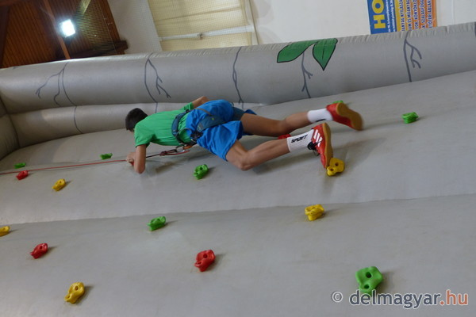
Tavaly ez az erőmű 336 megawatt energiát takarított meg, ennyit „termelt" – a paksinak 2000 megawatt a teljesítménye –, ami azt jelenti, a magyarországi erőművek rangsorában a 6. helyet foglalja el. Ehhez járult hozzá a vásárhelyi suli is szelektív hulladék- és papírgyűjtéssel, takarékos vízcsapokkal, öblítőkkel; korábban nyílászárókat cseréltek, és folyamatban van a Szent István utcai telephely szigetelése.
– Az energiatakarékosság világnapján rendezett budapesti díjátadón fogalmazódott meg újabb ötletünk: szeretnénk virtuálisan minél több fát megmenteni. Folyamatosan mérjük majd és a gyerekek segítségével igyekszünk csökkenteni a papírfogyasztást. És a mérések alapján jól látható helyen tüntetjük majd fel, eddig mennyi fát mentettünk meg. A név kötelez: energiatudatos és örökös ökoiskola vagyunk – jelentette ki Walterné Böngyik Terézia.

